Pracovní list – Vznik pohoří
- Zakreslete do mapy tato pohoří:
Asie | A. Himaláje | B. Ťan-šan | C. Kavkaz
Evropa | D. Pyreneje | E. Alpy | F. Apeniny
Afrika | G. Atlas | H. Dračí hory
Amerika | I. Kordillery | J. Skalnaté hory
Austrálie | K. Velké předělové pohoří

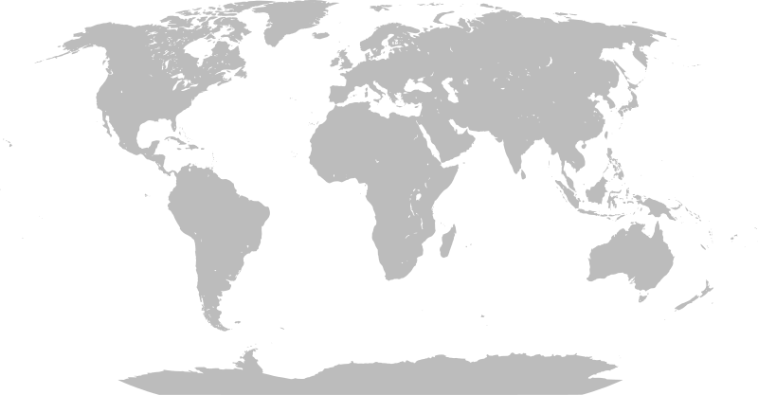
- Vyluštěte osmisměrku a pojmy doplňte do obrázků:
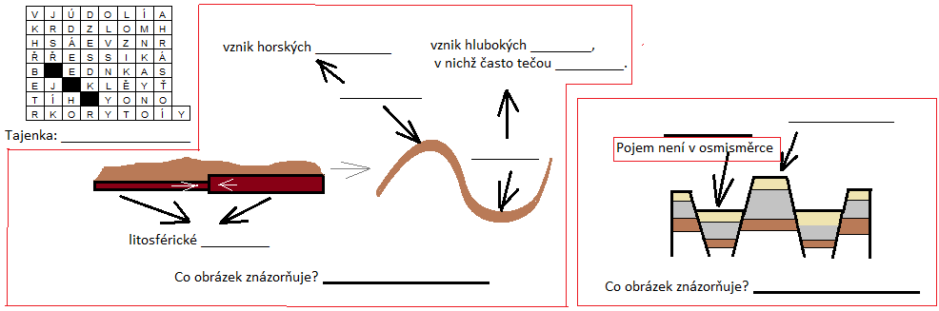
- Spojte, co k sobě náleží:
- Alpy i. Mt. McKinley f. Asie
- Himaláje ii. Elbrus g. Afrika
- Kordillery iii. Mt. Blanc h. Asie
- Kavkaz iv. Džabal Tubkal i. Evropa
- Atlas v. Mt. Everest j. Severní Amerika

- Z přeházených písmen sestavte pojmy a následně ze slov v obdélnících jejich vysvětlení:
1) RSNNÍVÁĚ
3) OEDSL
5) HRÁSŤ
2) ORKYOT
4) PROPADLINA
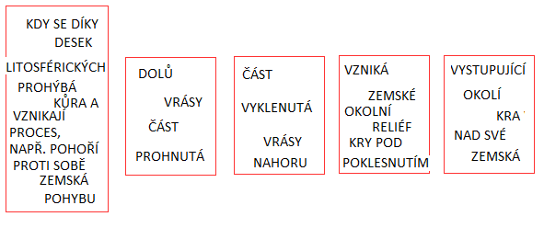
- _ _ _ _ _ _ _ _ - ________________________________________________________
- _ _ _ _ _ _ - ___________________________________________________________
- _ _ _ _ _ - _____________________________________________________________
- _ _ _ _ _ - _____________________________________________________________
- _ _ _ _ _ - _____________________________________________________________
- Vyluštěte křížovku:
evropské pohoří s nejvyšším vrcholem Mt. Blanc
zemská kra vystupující nad své okolí, souvisí se zlomy
část vrásy prohnutá dolů, cizím slovem synklinála
pohoří ležící mezi Francií a Španělskem
nejčastěji vlnovitě prohnutá část zemské kůry se dvěma částmi korytem
a sedlem
část vrásy vyklenutá nahoru, cizím slovem antiklinála
vznikají často spojením několika koryt vrás, velmi často jimi protékají řeky
horninový obal Země
jihoamerické pohoří s nejvyšším vrcholem Aconcagua
asijské pohoří s nejvyšším vrcholem Mt. Everest

- Odpovězte na otázky: (pracujte s atlasem)
- Jak se jmenují nejvyšší vrcholy Asie, Ameriky, Evropy a Afriky a jakou mají nadmořskou výšku? –
_______________________________________________________________________________________
- Jakým procesem vznikala většina nejvyšších pohoří světa? – ________________
- Jaký rozdíl je mezi sedlem a hrástí? – ____________________________________________________ ___________________________________________________________________________________
- Jakým způsobem vznikaly Doupovské hory a České středohoří? ______________________

- Doplňte informace do pojmové mapy:
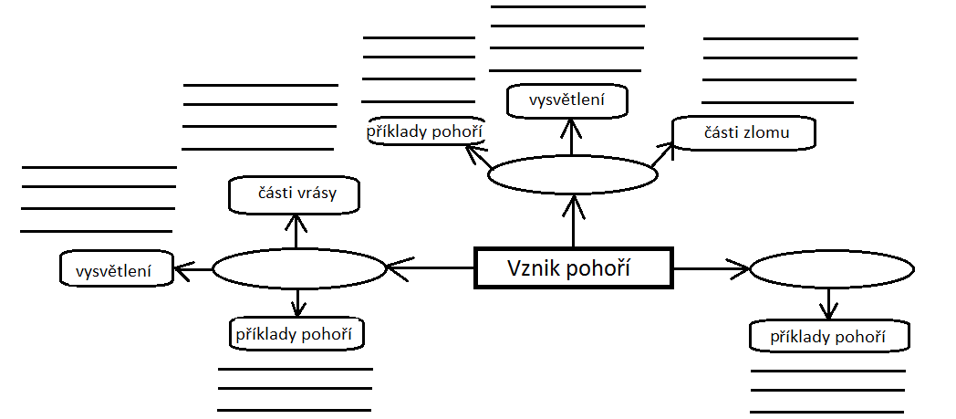

Pracovní list – Vznik pohoří – řešení
- Zakreslete do mapy tato pohoří:
Asie | A. Himaláje | B. Ťan-šan | C. Kavkaz
Evropa | D. Pyreneje | E. Alpy | F. Apeniny
Afrika | G. Atlas | H. Dračí hory
Amerika | I. Kordillery | J. Skalnaté hory
Austrálie | K. Velké předělové pohoří

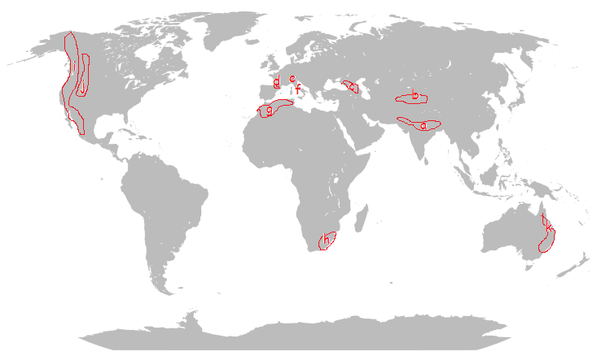
- Vyluštěte osmisměrku a pojmy doplňte do obrázků:
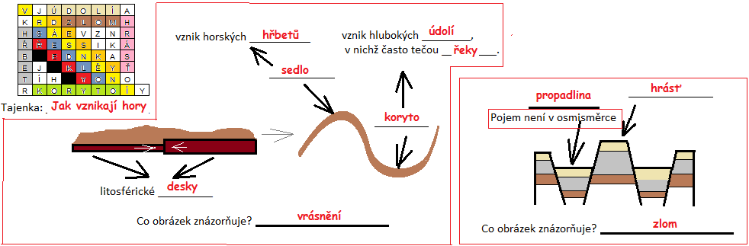
- Spojte, co k sobě náleží:
- Alpy i. Mt. McKinley f. Asie
- Himaláje ii. Elbrus g. Afrika
- Kordillery iii. Mt. Blanc h. Asie
- Kavkaz iv. Džabal Tubkal i. Evropa
- Atlas v. Mt. Everest j. Severní Amerika
- Z přeházených písmen sestavte pojmy a následně ze slov v obdélnících jejich vysvětlení:
1) RSNNÍVÁĚ
3) OEDSL
5) HRÁSŤ
2) ORKYOT
4) PROPADLINA
- VRÁSNĚNÍ – PROCES, KDY SE DÍKY POHYBU LITOSFÉRICKÝCH DESEK PROHÝBÁ ZEMSKÁ KŮRA A VZNIKAJÍ např. POHOŘÍ
- KORYTO – ČÁST VRÁSY PROHNUTÁ DOLŮ
- SEDLO – ČÁST VRÁSY VYKLENUTÁ NAHORU
- PROPADLINA – VZNIKÁ POKLESNUTÍM ZEMSKÉ KRY POD OKOLNÍ RELIÉF
- HRÁSŤ – ZEMSKÁ KRA VYSTUPUJÍCÍ NAD OKOLNÍ RELIÉF
- Vyluštěte křížovku:
 |  | A | L | P | Y |  |  |  |  |  |  | evropské pohoří s nejvyšším vrcholem Mt. Blanc
 |  |  | H | R | Á | S | Ť |  |  |  |  | zemská kra vystupující nad své okolí, souvisí se zlomy
 |  |  | K | O | R | Y | T | O |  |  |  | část vrásy prohnutá dolů, cizím slovem synklinála
 |  |  |  | P | Y | R | E | N | E | J | E | pohoří ležící mezi Francií a Španělskem
V | R | Á | S | A |  |  |  |  |  |  |  | nejčastěji vlnovitě prohnutá část zemské kůry se dvěma částmi korytem  a sedlem
 |  | S | E | D | L | O |  |  |  |  |  | část vrásy vyklenutá nahoru, cizím slovem antiklinála
 | Ú | D | O | L | Í |  |  |  |  |  |  | vznikají často spojením několika koryt vrás, velmi často jimi protékají řeky
 |  |  | L | I | T | O | S | F | É | R | A | horninový obal Země
 |  |  | A | N | D | Y |  |  |  |  |  | jihoamerické pohoří s nejvyšším vrcholem Aconcagua
 | H | I | M | A | L | Á | J | E |  |  |  | asijské pohoří s nejvyšším vrcholem Mt. Everest
- Odpovězte na otázky: (pracujte s atlasem)
- Jak se jmenují nejvyšší vrcholy Asie, Ameriky, Evropy a Afriky a jakou mají nadmořskou výšku? –
Mt. Everest – 8848 m n. m.; Aconcagua – 6959 m n. m.; Mt. Blanc – 4807 m n. m.; Kilimandžáro – 5895 m n. m.
- Jakým procesem vznikala většina nejvyšších pohoří světa? – vrásněním
- Jaký rozdíl je mezi sedlem a hrástí? – Sedlo je součástí vrásových pohoří. Hrásť je spolu s propadlinou příznačným rysem kerných pohoří.
- Jakým způsobem vznikaly Doupovské hory a České středohoří? – Tato pohoří vznikala při sopečné činnosti.

- Doplňte informace do pojmové mapy:
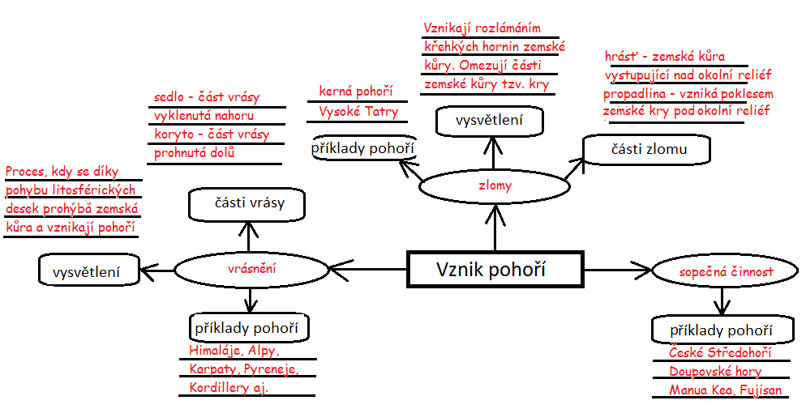
Použité zdroje informací:
Obr. 1 – C-M. [cit. 2011-03-10]. Dostupný pod licencí Creative Commons na WWW: <http://commons.wikimedia.org/wiki/File:World_map_blank_gmt.svg?uselang=cs>.

